Cái nắng oi ả của những ngày hè dường như không đủ làm giảm đi nhiệt huyết và tình yêu thể thao của những em HS trường THCS Vạn Phúc. Những buổi sáng dạy sớm, tới trường, làm bạn với sân cỏ đã trở thành một thói quen không thể thiếu của những bạn học sinh trong đội bóng của nhà trường.
Nhằm đẩy mạnh các phong trào văn hóa - văn nghệ, Thể dục - thể thao, tạo sân chơi lành mạnh, bổ ích cho các em học sinh, ngày 18/6/2023 các em học sinh trong đôi bóng U13 của trường THCS Vạn Phúc đã tham gia thi đấu bóng đá nam U11,U13 hè năm 2024
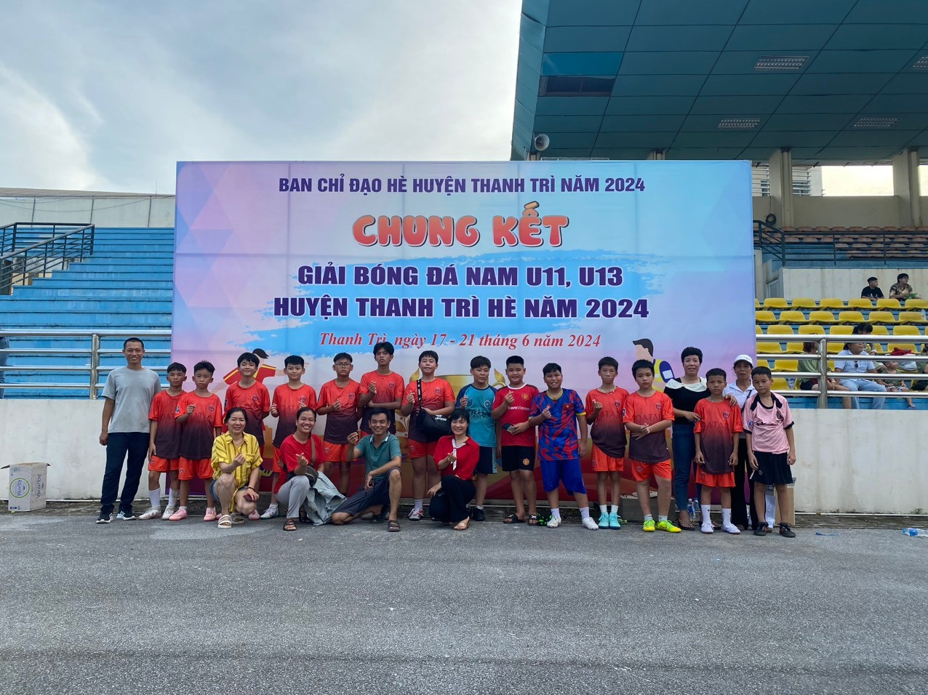
Buổi giao lưu diễn ra hấp dẫn, tinh thần fair-play, rèn luyện thân thể nhằm nâng cao sức khỏe. Đồng thời tuyển chọn các em có năng khiếu tham gia các hoạt động thể dục, thể thao trong và ngoài trường.
Tại buổi giao lưu, trong không khí cổ vũ nhiệt tình của khán giả, các đội bóng đã tạo ra bầu không khí vô cùng sôi nổi, cống hiến nhiều pha bóng hay, kịch tính, những bàn thắng đẹp mắt và xen lẫn là những pha bỏ lỡ đầy tiếc nuối.
Đội U13 trường THCS Vạn Phúc thi đấu ngày với tinh thần giao lưu học hỏi và dừng chân tại vòng bảng với tỉ số 2-4 trước đội U13 Thanh Liệt. Dù vậy nhưng buổi thi đấu của các em đã diễn ra trong không khí nhiệt tình, hào hứng, để lại nhiều ấn tượng đẹp trong lòng mỗi thành viên tham gia và khán giả. Đây thực sự là sân chơi bổ ích, môi trường văn hóa lành mạnh, tạo điều kiện cho các em học sinh giao lưu, học hỏi, phát huy tinh thần thể dục thể thao, rèn luyện thể lực.

